2. März 2017

Silke Wodarczak
Standortkommunikation
Telefon +49 201 177-6094
Telefax +49 201 177-76094
silke.wodarczak@evonik.com
Evonik Technology & Infrastructure GmbH
Rellinghauser Straße 1-11
45128 Essen
Telefon +49 201 177-01
Telefax +49 201 177-3475
www.evonik.de

Aufsichtsrat
Thomas Wessel, Vorsitzender
Geschäftsführung
Gregor Hetzke, Vorsitzender
Dr. Clemens Herberg,
Stefan Behrens

Sitz der Gesellschaft ist Essen
Registergericht
Amtsgericht Essen
Handelsregister B 25884
UST-IdNr: DE297562807

Millionen für die Qualifizierung von Flüchtlingen in Deutschland: 30 zusätzliche Plätze zur Qualifizierung für Flüchtlinge in Hanau

- „Start in den Beruf“ für Flüchtlinge startet bei Evonik in Hanau
- Zehn Teilnehmer bereiten sich sechs Monate lang intensiv auf eine Ausbildung vor

Evonik erweitert und verstetigt sein Engagement für Flüchtlinge. An seinem Standort in Hanau schafft das Unternehmen erneut zusätzliche Plätze bei „Start in den Beruf“. Bis 2019 werden hier jährlich zehn Flüchtlinge zusätzlich an der Qualifizierungsmaßnahme teilnehmen, die von den Sozialpartnern der chemischen Industrie ins Leben gerufen wurde. „Start in den Beruf“ fördert Jugendliche, die bisher noch keine Lehrstelle gefunden haben und denen die Voraussetzungen für die erfolgreiche Aufnahme einer Berufsausbildung noch fehlen. Evonik wird - finanziert über die Evonik Stiftung - für drei Jahre insgesamt 40 zusätzliche Plätze pro Jahr anbieten, davon 20 speziell für Flüchtlinge an den Standorten Hanau und Marl. Insgesamt werden damit 120 zusätzliche Plätze geschaffen.

Die Teilnehmer lernen über mehrere Monate vor allem naturwissenschaftlich-technische Berufe kennen und können eigene praktische Erfahrungen sammeln. Am 1. März starteten die ersten zehn Neuankömmlinge das Qualifizierungsprogramm in Hanau. Unter ihnen ist auch Lemlem, die 2015 aus Eritrea nach Deutschland kam. Sie freut sich über diese Chance: „Ich habe in meiner Heimat Biologie studiert und möchte wieder in diesem Bereich arbeiten.“ Programmteilnehmer Mussie möchte gerne Industriemechaniker werden. „In meinem Heimatland habe ich schon Praktika in diesem Bereich gemacht.“

„Start in den Beruf“ deutlich erweitert
„Ein gelungener Einstieg ins Berufsleben ist einer der besten Wege, in Deutschland Fuß zu fassen und ein selbstbestimmtes Leben führen zu können“, sagt Thomas Wessel, Personalvorstand und Arbeitsdirektor von Evonik. „Wir sind überzeugt: Dieses Engagement für Bildung zahlt sich aus.“

Alle Teilnehmer werden fachlich und sozialpädagogisch intensiv betreut. Für Flüchtlinge hat Evonik das mehrmonatige Programm angepasst und zusätzlichen Deutschunterricht eingeführt. Dabei kooperiert das Unternehmen mit der Gesellschaft für Wirtschaftskunde in Hanau (GfW). Flüchtlinge und Nicht-Flüchtlinge absolvieren die Maßnahme gemeinsam in gemischten Gruppen. Jedes Jahr schließen etwa 80 Prozent der Teilnehmer „Start in den Beruf“ erfolgreich ab. Zum Beispiel, indem sie eine Ausbildung beginnen oder sich für einen weiteren Schulbesuch entscheiden. Evonik hatte im Durchgang 2015/16 erstmals zusätzliche Plätze für Flüchtlinge bei „Start in den Beruf“ zur Verfügung gestellt.

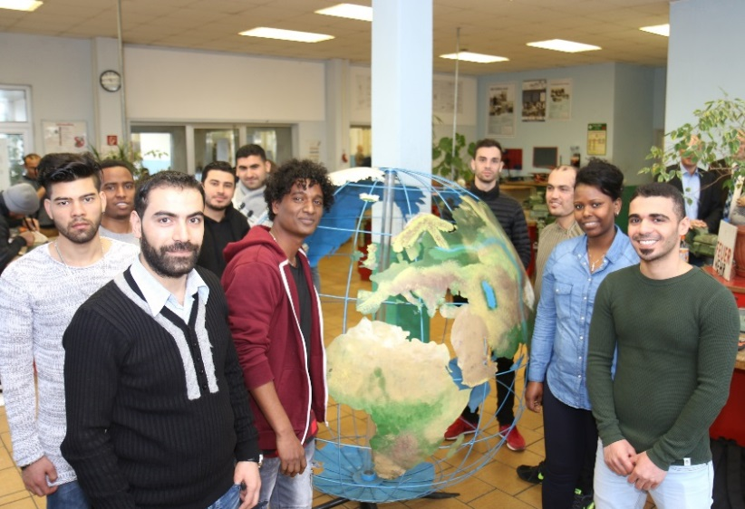

Bildunterschrift: Seit dem 1. März bereiten sich zehn Teilnehmer bei „Start in den Beruf“ sechs Monate lang auf eine Ausbildung vor. Bild: Evonik Industries

Informationen zum Konzern
Evonik, der kreative Industriekonzern aus Deutschland, ist eines der weltweit führenden Unternehmen der Spezialchemie. Profitables Wachstum und eine nachhaltige Steigerung des Unternehmenswertes stehen im Mittelpunkt der Unternehmensstrategie. Evonik ist mit rund 35.000 Mitarbeitern in mehr als 100 Ländern der Welt aktiv und profitiert besonders von seiner Innovationskraft und seinen integrierten Technologieplattformen. Im Geschäftsjahr 2016 erwirtschaftete das Unternehmen bei einem Umsatz von 12,7 Mrd. Euro einen Gewinn (bereinigtes EBITDA) von 2,165 Mrd. Euro.

Rechtlicher Hinweis
Soweit wir in dieser Pressemitteilung Prognosen oder Erwartungen äußern oder unsere Aussagen die Zukunft betreffen, können diese Prognosen oder Erwartungen der Aussagen mit bekannten oder unbekannten Risiken und Ungewissheit verbunden sein. Die tatsächlichen Ergebnisse oder Entwicklungen können je nach Veränderung der Rahmenbedingungen abweichen. Weder Evonik Industries AG noch mit ihr verbundene Unternehmen übernehmen eine Verpflichtung, in dieser Mitteilung enthaltene Prognosen, Erwartungen oder Aussagen zu aktualisieren.

